Étude de phrase CM2
Période 4 / Semaine 3

Jour 1
Il t’a rendu les livres de ton frère.
Je recopie la phrase :
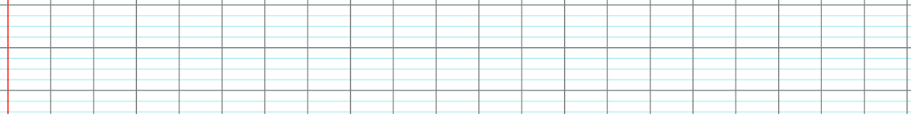
a) J’indique si la phrase est simple ou complexe :
b) J’indique la nature au-dessus de chaque mot de la phrase de départ.
c) Je repère le verbe conjugué, le sujet, les compléments d’objet, les compléments circonstanciels et
les attributs du sujet, s’il y en a.
d) Je recopie les groupes nominaux qui contiennent un complément du nom, et je le souligne :

 Je transforme la phrase en utilisant le sujet « ils » et le passé simple :

Jour 2
À cause de la panne du moteur, nous avions fait du stop.
Je recopie la phrase :
a) J’indique si la phrase est simple ou complexe :
b) J’indique la nature au-dessus de chaque mot de la phrase de départ.
c) Je repère le verbe conjugué, le sujet, les compléments d’objet, les compléments circonstanciels et
les attributs du sujet, s’il y en a.
d) Je recopie les groupes nominaux qui contiennent un complément du nom, et je le souligne :

Je transforme la phrase en utilisant le sujet « je » et l’imparfait :

Étude de phrase CM2
Période 4 / Semaine 3

Jour 3
Ce soir, la voix de l’actrice était douce et posée.
Je recopie la phrase :
a) J’indique si la phrase est simple ou complexe :
b) J’indique la nature au-dessus de chaque mot de la phrase de départ.
c) Je repère le verbe conjugué, le sujet, les compléments d’objet, les compléments circonstanciels et
les attributs du sujet, s’il y en a.
d) Je recopie les groupes nominaux qui contiennent un complément du nom, et je le souligne :

Je transforme la phrase en utilisant le sujet « nous » et le futur :

Jour 4
Le rire des enfants remplit la cour de récréation.
Je recopie la phrase :
a) J’indique si la phrase est simple ou complexe :
b) J’indique la nature au-dessus de chaque mot de la phrase de départ.
c) Je repère le verbe conjugué, le sujet, les compléments d’objet, les compléments circonstanciels et
les attributs du sujet, s’il y en a.
d) Je recopie les groupes nominaux qui contiennent un complément du nom, et je le souligne :

Je transforme la phrase en utilisant le sujet « Lila et Marie » et le passé composé :

